ОСТОРОЖНО: БПЛА!
За последнее время участились случаи атаки беспилотниками на регионы России. В связи с этим публикуем рекомендации о том, как действовать в случае угрозы атаки беспилотным аппаратом.
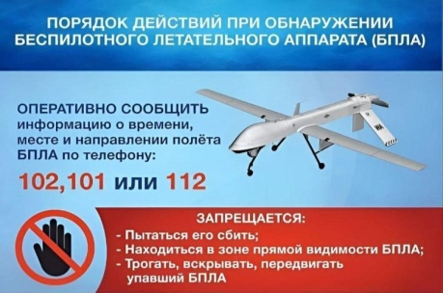
БПЛА - беспилотные летательные аппараты, которые управляются дистанционно или выполняют поставленные задачи автономно с применением бортовой электроники и навигационных систем.
В зависимости от типа и технического строения могут также называться дронами, коптерами (квадрокоптерами, октокоптерами), беспилот-никами, авиационными системами.
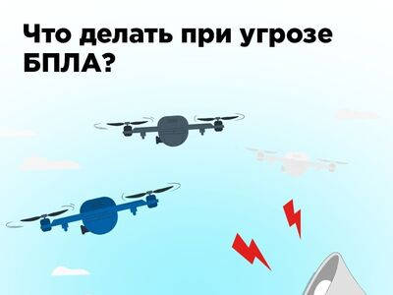
Признаки БПЛА в воздухе:
- вы слышите: жужжание, звук газонокосилки или мопеда
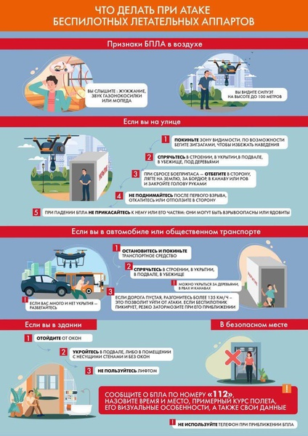
- вы видите силуэт на высоте 100 метров
Если вы на улице:
- Покиньте зону видимости, по возможности бегите зигзагами, чтобы избежать наведения;
- спрячьтесь в строение, в укрытие, в подвале, в убежище, под деревьями;
- при сбросе боеприпаса - отбегите в сторону, лягте на землю, за бордюр, в канаву или ров, и закройте голову руками;
- не поднимайтесь после первого взрыва, откатитесь или отползите в сторону;
- при падении БПЛА не прикасайтесь к нему.
Если вы в автомобиле или в общественном транспорте:
1.Если вас много и нет укрытия - разбегайтесь!

2. Остановитесь и покиньте транспортное средство.
3. Предупредите о возможной опасности других граждан, находящихся рядом.
3. Немедленно отойдите на расстояние не менее 100 м за ближайшее здание или деревья. Прячьтесь в убежище, в подземном переходе, за деревьями, в рвах и навесах, в строение, в укрытие, в подвале.
4. Если дорога пустая, разгонитесь более 125 км/ч – это позволит уйти от атаки, если беспилотник пикирует, резко затормозите при его приближении.
- Если вы находитесь в здании:
1. По возможности спуститесь на нижние этажи, в подвал или паркинг, либо в помещение с
несущими стенами и без окон.
2. Не пользуйтесь лифтом.
- Если вы находитесь в квартире:
1. Найдите место без окон, между несущих стен. Сядьте на пол. Не подходите к окнам.
ЗАПРЕЩЕНО:
- при падении беспилотника подходить к нему, трогать;
- находиться в прямой видимости летательного аппарата;
- пытаться сбить аппарат подручными предметами и иными средствами;
- пользоваться вблизи беспилотника радиоаппаратурой, мобильными телефонами, оказывать на него температурное, звуковое, механическое, электромагнитное воздействие.
Алгоритм действий в случае обнаружения БПЛА
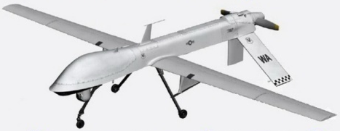
В случае обнаружения БПЛА следует незамедлительно сообщить по номеру телефона «112»:
1. Время, место обнаружения;
2. Какие объекты расположены в районе его нахождения (садики, школы, многоэтажные дома и т.п.);
3. Примерную высоту, скорость и курс (направление) полёта (движения);
4. Количество летательных аппаратов, а также примерную конфигурацию летательного аппарата (если есть возможность визуально определить его форму, опознавательные знаки, окраску, другие визуальные признаки);
5. Звук, издаваемый БПЛА;
6. Расскажите о характере поведения БПЛА: зависание, барражирование над территорией, направление полета, внешний вид и т.д.;
7. Информацию о себе: фамилию, имя, отчество, контактный телефон.
8. Другие сведения по запросу оператора.
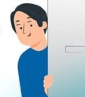
Не публикуйте фото и видео в социальных сетях
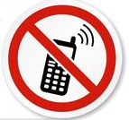
Публикуя информацию в сети, вы:
- предоставляете информацию противнику;
- помогаете в корректировке огня;
- раскрываете позиции ПВО;
- привлекаете удар в сторону своих близких и себя.

Будьте бдительны!
ГАОУ ДПО УМЦ по ГОЧС

Оренбургской области

Обучение, подготовка, повышение
квалификации
- в области ГО, защиты от ЧС природного и техногенного характера;
- в сфере пожарной безопасности;
- по программам профессионального обучения: «Матрос-спасатель» Код 13495, «Спасатель»;
- Программа подготовки должностных лиц, обеспечивающих выполнение мероприятий по антитеррористической защищенности объекта (территории) и организующих обучение методам предупреждения террористических актов и действиям при их возникновении.

Более подробная информация об обучении, подготовке и повышении квалификации размещена на официальном сайте, в группе «В контакте».
г. Оренбург, ул. Турбинная, зд. 21А
33-49-96, 70-75-56,
33-46-16, 33-67-91
Эл. почта: orenumc@mail.ru
Сайт: umcgochs.ucoz.ru
Страница vk.com: https://vk.com/umcgochs56


Департамент пожарной безопасности и гражданской защиты
Оренбургской области

ГАОУ ДПО УМЦ по ГОЧС
Оренбургской области

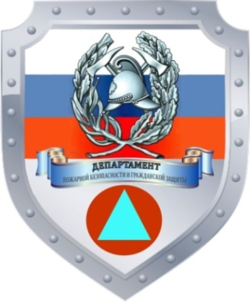

ОСТОРОЖНО: БПЛА!

Оренбург
2026

